题型02 【材料分析题】解题指导+专项训练50题
（八年级历史上册期中复习）
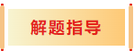
一、题型特点
材料分析题是一种考查学生理解能力、归纳能力和文字表达能力的综合题型。学生通过从材料中提取有效信息并能运用所学知识，解释和解决问题。材料分析题材料取材广泛，类型上以文字材料和图表、图片材料为主；材料来源上少部分选自教材，更多的来自其他课外专著，学生需要通过对材料的阅读、理解，结合课本所学历史知识，解决相应问题；同时在问题设计上，多角度分层次设问，常用提问词语包含“指出、列举、说明、分析、简述、归纳、比较”等，针对不同设问，学生回答的答题模式也各不相同。
- 解题方法
★阅读的时候不能忽视材料的标题、注释、出处这些内容，这些说明性文字往往能够提供材料的时间、国别、背景、作者及其身份等信息，给考生某种暗示和引导。
- 审答案来源
①根据材料，……（答案来自材料）
②根据所学知识/结合所学知识，……（答案来自课本）
③根据材料并结合所学知识，……（答案来自材料+课本）
- 审能力要求
①根据材料“指出”，……（答案就在材料中，找到抄下来就可）
②根据材料“概括”“归纳”，……（答案也在材料里面，先找到题干和材料的主语，再去材料里面找动词或者自己创造动词，用主语+谓语+宾语的方式去概括，不能照抄原文，有的时候照抄原文不给分）
③如果是“分析”类题目，答题的方向一般是某个历史事件+该事件的影响。
④如果是“说明”类题目：答案一般以史实为基础进行阐释、说明。
3．审分值
先看清楚题目到底有几个问，问题到底是什么，先圈起来，不要漏答。一般情况下都是几分就要答几点，只能多答，不能少答。
总的来说，材料分析题，体现出“题在书外，理在书中”，我们要一定掌握好基础知识，梳理好知识体系，运用好答题技巧，这样才能在复习过程中更好地有效率的学习，达到事半功倍的效果。
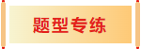
1．传承民族气节·崇尚英雄气概。八年级（1）班同学开展项目化学习，请你参与项目活动。
【项目主题】中华英雄谱
【项目目标】通过举办策展活动，走近中华英雄，感受英雄人物业绩，汲取精神力量
【项目任务】
任务一：一组同学整理了如下部分中华英雄图文资料，准备布展。
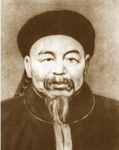  左宗棠 | 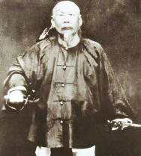  冯子材 | 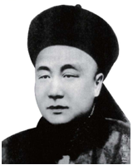  邓世昌 | 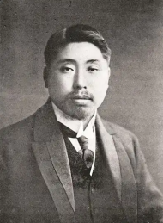  黄兴 | 文字资料  ①倭舰专恃吉野，苟沉此舰，足以夺其气而成事。②凉秋时节黄花黄，大好英雄返故乡。一手缔造共和国，洞庭衡岳生荣光。③重新疆者，所以保蒙古，保蒙古者，所以卫京师。④百年痛史湿战衣，千堆忠骨掩萃旗；万里危城风飘絮，镇南关烽火存一息。
入选理由： | 入选理由：  中法战争中临危受命取得镇南关大捷扭转整个战局。 | 入选理由： | 入选理由：辛亥革命期间，领导广州起义，极大鼓舞全国人民的斗志。
③ | ______ | ① | ______
（1）请你仿照示例，为左宗棠和邓世昌撰写入选理由，并将右边②④填入对应人物的空白处。
任务二：二组同学观看了部分中华英雄影视作品，并制作如下人物的宣传海报，准备开展电影宣传活动。
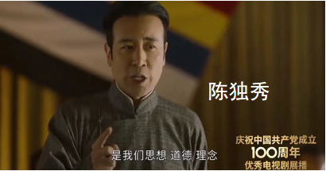  电视剧名称：《觉醒年代》  上映时间：2021年  经典台词：要拥护德先生又要拥护赛先生，便不得不反对国粹和旧文学。  相关史事：新文化运动  内容简介：面对北洋军阀统治下混乱的政治局面，陈独秀等人掀起新文化运动，提倡民主与科学，动摇了封建道德礼教的统治地位。 | 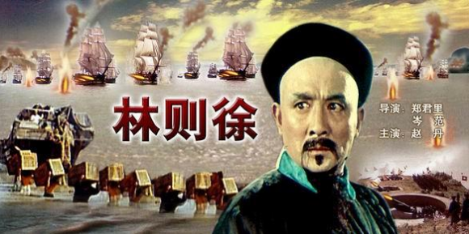  电影名称：《林则徐》  上映时间：1959年  经典台词：若鸦片一日未绝，本大臣一日不回，誓与此事相始终，断无中止之理。  相关史事：_____________________________  内容简介：_____________________________
（2）请你仿照左边示例，为电影《林则徐》制作宣传海报。
感悟：___________________________________________________________________________________。
2．当今世界处于百年未有之大变局，人类需要从历史变局中汲取智慧。李老师设计了下面学习任务，请你完成。
【走近历史场景——见证时代变迁】
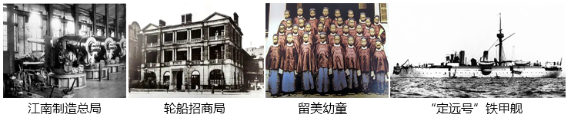
解读历史文献——倾听时代呼声】
第二条：中华民国之主权属于国民全体。……
第五条：中华民国人民一律平等，无种族、阶级、宗教之区别。……
第六条：人民有人身、居住、财产、言论、集会、结社、宗教信仰、选举、参政等自由……
第十六条：中华民国之立法权以参议院行之。……
第二十三条：临时大总统对于参议院议决事件，如否认时，由到会参议员三分之二以上投票决策。
——《中华民国临时约法》（节选）
【梳理时空线索——归纳时代主题】
（1）根据图文信息，概括洋务运动涉及哪些行业领域。并对其进行评价。
（2）根据文献内容，说明《中华民国临时约法》是中国历史上第一部具有资产阶级共和国宪法性质的文件。
（3）根据“晚清内忧外患与救亡图存”这一大单元主题结构示意图，简述“甲午战争”与“戊戌变法”这两个史事之间的联系，并在结构示意图上完成填空，概括一个恰当的主题。
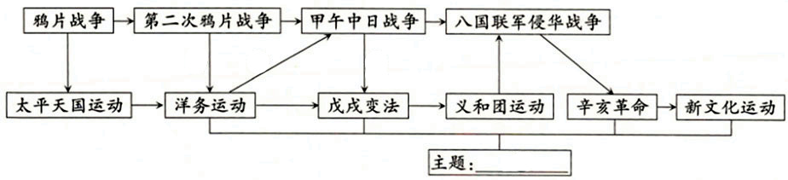

3．文明史观认为冲突也是文明交流融合的一种方式，近代化就是文明的一种进步。阅读下列材料，结合所学知识，回答问题。
材料一：
面对民族危亡，资产阶级维新派尝试通过变法建立君主立宪政体，但终究以失败告终……然而这场变法开启了中国近代思想启蒙与精神解放的闸门，酝酿发动了国家政治、经济、军事、文化教育领域的改革创新。  ——蒋廷黻《中国近代史》 | 戊戌变法时《天演论》出版，不上几年，便风行全国，竟作了中学生读物；作文题目也出现“物竞天择，适者生存，试申其义”，“天演”、“物竞”等术语渐渐成了爱国志士的“口头禅”。  ——摘编自胡适《四十自述》
辛亥革命对当时中国政治的发展做出了重大的贡献。他的意义在于结束了“朝代国家”，而代之以“共和国家”，它否定了历代相沿的专制体制，结束了中国传统社会。  ——岳世平《辛亥革命对中国政治发展的历史贡献》 | 据传来消息，知道革命党虽然进了城，倒还没有什么大异样。知县老爷还是原官，不过改称了什么；举人老爷也做了什么，未庄人都说不明白……带兵的也还是先前的老把总。  ——摘编自鲁迅《阿Q正传》
材料二：
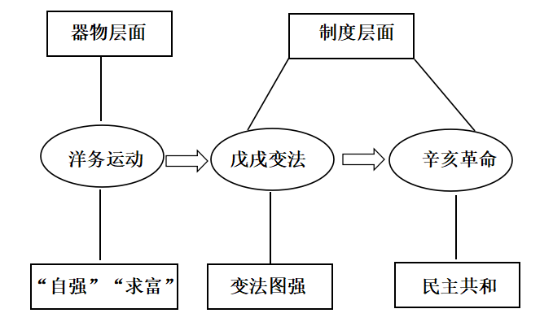
（1）材料二中划线部分“民族危亡”指哪件事？戊戌变法对中国社会产生了怎样的影响。
（2）综上所述，结合材料四所示思维导图，归纳中国向西方学习的特点。
4．（2024·安徽·中考真题）阅读材料，完成下列探究活动。
材料：1873年，梁启超生于广东新会。12岁入广州学海堂。16岁中举人。22岁协助康有为发动“公车上书”，由此拉开了变法维新运动的序幕，23岁任《时务报》主笔，撰写《变法通议》等文章，强调“法者天下之公器也，变者天下之公理也”25岁参与戊戌变法，失败后流亡日本。27岁发表《少年中国说》，指出“故今日之责任，不在他人，而全在我少年”42岁发表《异哉所谓国体问题者》，参加护国运动。52岁任清华研究院导师。1929年病逝于北平。
——据吴其昌著《梁启超传》等
（1）根据材料并结合所学知识，指出“公车上书”的历史背景。
（2）从材料中选取5项信息，运用表格或年代尺制作一份简要的梁启超年谱。
5．（2025·四川德阳）阅读材料，完成下列要求。
材料一
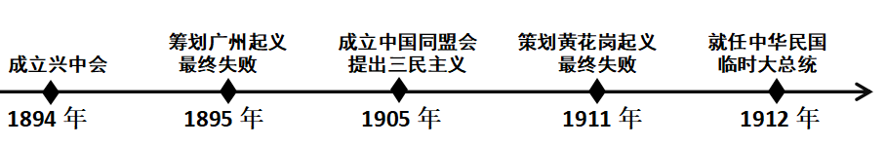
19世纪末至20世纪初孙中山主要活动时间轴
——据《中国近代史》整理
材料二 倾覆满洲专制政府，巩固中华民国，图谋民生幸福，此国民之公意，文实遵之，以忠于国，为众服务。至专制政府既倒，国内无变乱，民国卓立于世界，为列邦公认，斯时文当解临时大总统之职。谨以此誓于国民。
——孙中山《临时大总统誓词》（1912年1月1日）
（1）请选择材料一中孙中山的一项活动，并结合所学知识说明其对民主革命进程的推动作用。
（2）根据材料二，概括孙中山的政治理想，并结合所学知识列举一例史实说明孙中山为继续实现政治理想所做的努力。
（3）根据上述材料并结合所学知识，请用一句话为孙中山“画像”。
6．（2023·四川宜宾·统考中考真题）综合探究题。根据要求，完成探究。
材料一 1872年，第一批留美学生（见图）由上海乘轮赴美，1875年最后一批送毕。按规定，学生出洋后，学习西学仍兼讲中学。“不准半途而废，亦不准入籍外洋”，学成后听候酌量器使，奏明委用。
——摘编自郑振铎《晚清文选》等
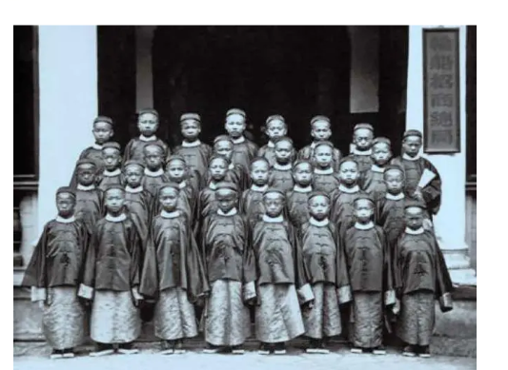
（1）据材料一指出清政府派遣留美学生与近代哪一场运动有关？其目的何在？
材料二 1889年，张之洞调任湖广总督，购得大冶铁矿，准备选址建铁厂。
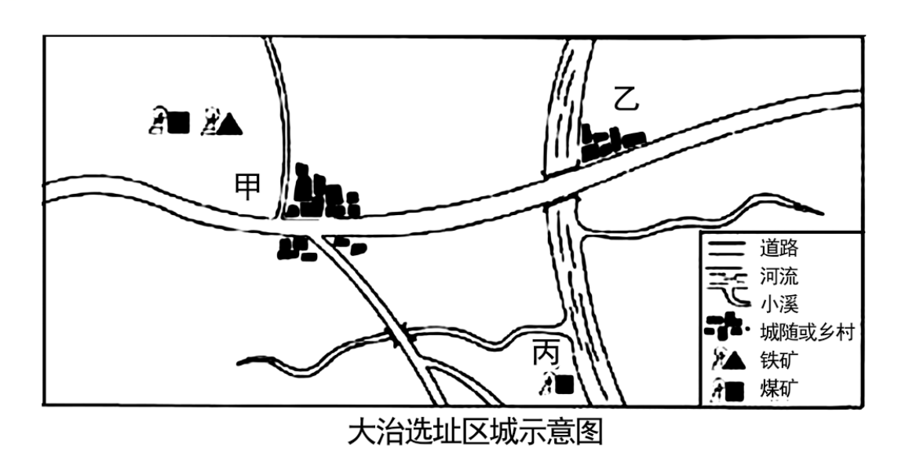
（2）假设你是当时留美回国学员，利用图并考虑近代工业发展条件（如：资源、交通等），在甲、乙、丙三处中推荐最合理的一处厂址，说明理由。
材料三 张之洞认为“大冶路远，照料不便，若建于汉阳，吾犹及见铁厂之烟囱也”，历经波折，最终选址汉阳（见图）。铁厂采取官办，动用官款5，829，629两，甲午战争后，清政府已无余力接济；1908年，盛宣怀将汉阳铁厂商办；一战期间，向日商借款3700万日元；抗战爆发后，国民政府把全部设备运往重庆，剩下的建筑悉数炸毁，成立五十年不到的汉阳铁厂，就此灰飞烟灭。
——摘编自陈真《中国近代工业史资料》等
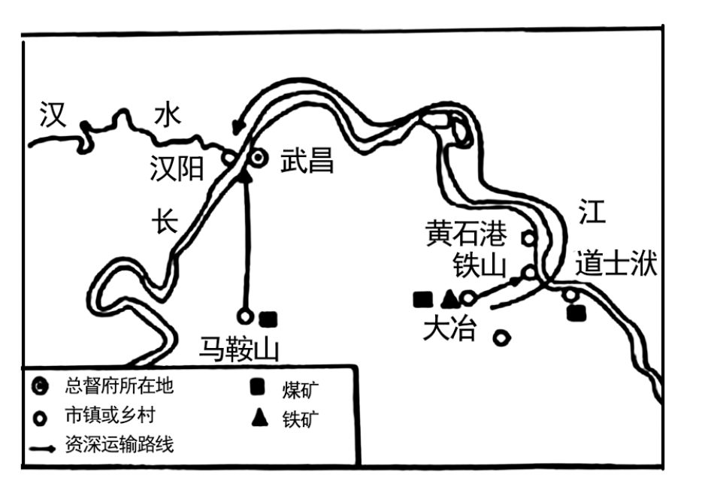
（3）根据材料三，概括张之洞最终选址汉阳建铁厂的原因。
（4）结合汉阳铁厂的命运，谈谈你对中国近代化的认识。
7．这是一页沉重的历史，记载着一个悲壮的故事，铁甲与热血铸造着民族铮骨，大地和长夜激荡着忠魂浩气，1840—历史将永远不会忘记！阅读材料，回答问题。
【鸦片流毒，为害甚巨】
材料一 请君莫畏大炮子，百炮才闻几个死？请君莫畏火箭烧，彻夜才烧二三里。我所畏者鸦片烟，杀人不记亿万千。君知炮打肢体裂，不知吃烟肠胃皆熬煎，君知火箭破产业，不知买烟费尽囊中钱。
——《炮子谣》
【虎门禁烟，扬眉吐气】
材料二
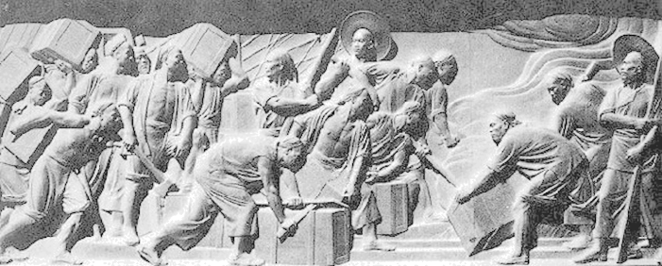
【战火燃起，国门洞开】
材料三 据《广州百年大事》记载：“1842年8月间，中英《南京条约》签订。香港岛割让给英国；赔款2100万元；开放广州、厦门、福州、宁波、上海五处口岸；英商货物税须经双方协商。1843年10月，中英《虎门条约》签订，外国人获特权。领土主权遭破坏，中国近代史开端。”
【铭记历史，提升认识】
材料四 对于中国人来说，这场战争是一块界碑，它铭刻着中世纪古老的社会在炮口逼迫下赶往近代的最初的一步。……英国兵轮鼓浪而来，由沿海入长江，撞倒了堡垒一壁。
——摘编自陈旭麓《近代中国社会的新陈代谢》
（1）根据材料一并结合所学知识，谈谈英国向中国走私鸦片给中国带来的危害。面对鸦片走私，中国有何反应？
（2）材料二反映的是哪一重大事件？这一事件的领导者是谁？我们应该如何评价这位“领导者”？
（3）根据材料三并结合所学知识，分析《南京条约》给中国带来的影响。
（4）根据材料四并结合所学知识回答，为什么说“这场战争（鸦片战争）是一块界碑”？
8．阅读下面材料，回答问题。
【史料收集】
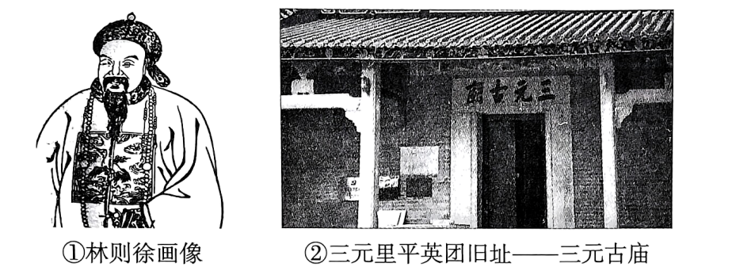
③（1842年）7月21日，我们奉命以现有的兵力向敌军进攻；现在到达的人数约计1000人，配有３门小型野炮。……敌军阵中旌旗林立，在阳光下闪闪发光，其中有弓箭手，有手持长矛的兵士，看起来很奇特。……我军在城内的进攻遭到了敌军最顽强的抵抗，这完全出乎总司令的意料，他们在许多场合中都是寸土必争的。镇江城被占领后，清军总司令海龄首先自杀。
——摘编自康宁加木《鸦片战争——在华作战回忆录》
④有学者认为，《南京条约》在具体谈判中以保面子为主，以争地、争银子次之。条约签订后，道光皇帝也长出了一口气，赞曰：“办理十分明白简易。”
《天津条约》签订后，咸丰之力与相争，其意盖在保全华夷之间的藩篱和沟壑，尤在避免中国君主与西方人直面相对。他害怕这种直面相对会扫尽天朝的礼和成宪，因此宁肯舍弃关税之利。
【史料整理】
（1）按照史料的表现形式，将以上四则史料进行归类。（填序号）
A．文字史料：______B．实物史料：______C．影像史料：______。
按照史料价值可以将史料分为第一手史料和第二手史料。以上四则史料属于第一手史料的有_____（填序号）。
【史料分析】
（2）结合所学知识，指出史料③中的清军在鸦片战争中英勇作战，却仍然失败的原因。
（3）指出史料④中统治者对待两个条约的态度，并谈谈你的认识。
9．识图题，回答问题。
材料一： 看下面图片和文字
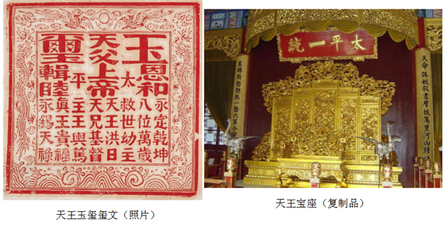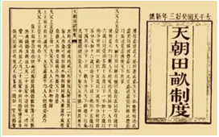
天下人人不受私，物物归上主，则主有所运用，天下大家处处平匀，人人饱暖矣。——《天朝田亩制度》
天京事变示意图：
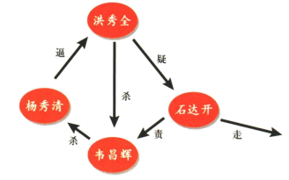
看一看
（1）材料一哪些材料属于研究太平天国运动的“直接证据”？
想一想
（2）材料一上述材料反映了太平天国政权存在着哪些局限？
材料二：被誉为“万园之园”的圆明园因一场浩劫化为一片废墟。如今，这些残垣断壁承载的厚重记忆，成为中华民族挥之不去的伤痛。
第二次鸦片战争形势图 残破前后的圆明园
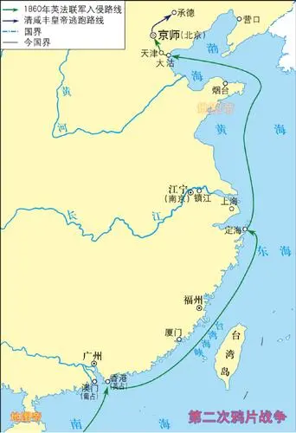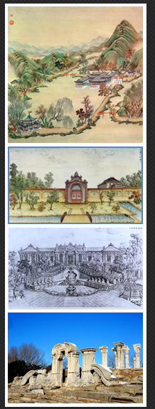
（3）从材料二看，圆明园发生了什么变化？为什么会出现这种变化？
（4）想一想：已成一片废墟的圆明园遗址蕴涵着怎样的历史文化价值？
10．中学生都应该了解中国历史上的英雄人物，传承民族气节，崇尚英雄气幅。阅读下列材料，回答问题。
材料一 况茶叶大黄（一种药材），外夷若不得此即无以为命，乃听（任凭）尔年年版运出洋，绝不靳惜（吝啬），恩莫大．
——摘自林则徐《谕各国夷人呈缴婚土稿》
材料二 林则徐自去岁去粤，日日使人刺探（打听、侦查）西事，翻译西书，又购其新闻纸（报纸），具如西人极藐水师．
——摘自（魏源集）（上册）
（1）根据材料和材料二，概括林则徐对西方世界的认识发生了什么变化？
材料三 1839年3月，林则徐到达广州后，一边进行海防的整顿工作，逮捕烟贩，一边通知外国鸦片贩子，限期三天，将所有鸦片尽数上缴。英国驻华商务监督义律抗拒禁烟，唆使英商拒交鸦片。林则徐下令封仓，停止中英贸易，派兵封锁洋馆。义律无奈之下命令英商上缴鸦片。从4月至5月，林则徐收缴了110多万千克鸦片。从6月3日至25日，收缴的鸦片在虎门海滩当众销毁。
——摘自人教版《中国历史教师教学用书》八年级上册
材料四 面对英国借端武装侵略的局势，积极进行战备，以致鸦片战争爆发后英国侵略者在广东一度无隙可乘而北上发难。由于投降派诬害被年职遣戍新疆，他在那里兴办水利，开辟屯田，建策防备沙俄对中国西北的侵略。“萌州国家生死以，岂因祸福避趋之”是他一生精忠爱国的写照。
——摘编自人教版《高中历史教师教学用书》必修1
（2）依据材料三和材料四，简要评价林则徐。
11．教育和人才关乎国家前途、民族命运。依据下面要求，回答问题。
【教育兴国】
（1）兴办学校是发展教育的重要举措。在表格空白处填写相应内容，并归纳其共同之处。
学校名称 | 京师同文馆 | ②____
创办时间 | ①____ | 戊戌变法
学校简介 | 课程初设英、法、俄文，后增添算学、天文等。对于培养翻译人才和传播西学，起到了一定作用。 | “以广育人才，讲求时务”为宗旨，初设天学、地学、道学、政学、文学、武学、农学、工学、商学、医学十科。后来增设进士馆、译学馆、医学实业馆等。
共同之处 | ____

（2）根据表格中材料内容，概括北京大学成为新文化运动大本营的原因。
新文化运动的大本营----北京大学
1916年蔡元培出任北京大学校长之后，着力营造“兼容并包”和“思想自由”的学术研究氛围，聘请了一大批具有新思想的学者到北京大学任教，使得北京大学人才鼎盛、学术兴旺。 | 1920年春，北京大学首次招收9名女生入学旁听，开创了中国国立大学男女同校的先例。

【人才强国】
（3）教育兴，则人才兴。人才兴，则国家兴。请将人物卡片内容补充完成。
福州船政学堂优秀毕业生代表
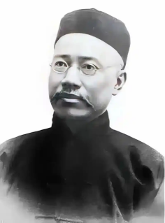 | 人物：____  事迹：号召变法图强，宣传“物竞天择”“适者生存”的生物进化理论，在思想界产生重大影响。 | 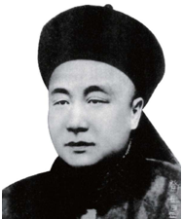 | 人物：邓世昌  事迹：____

12．报纸刊物是传播新闻的工具，是思想解放的阵地。阅读下列材料，结合所学知识回答问题。
材料一 进入晚清社会以后，中国社会在外力的作用下发生急剧变革，近代化已是大势所趋。在这一背景下，中国新闻出版业也走上近代化的历程，新闻出版成为反映国家、民族命运的感应器和晴雨表，新闻出版业也以“救亡图存”、“与时俱进”为第一要义。
——肖东发、于文《中外出版史》
（1）根据材料一，概括晚清时期中国新闻出版业的特点。
材料二 中国近代史上第一个办报高潮，始于戊戌变法期间。自1896--1898年两年时间里，由资产阶级改良派直接或间接创办的报刊达70多家，在中国近代的思想启蒙中发挥了重要作用。
——刘笑盈《中外新闻传播史》
（2）列举一例戊戌变法时期创办的代表刊物。并结合所学知识，简述戊戌变法期间出现办报高潮的原因。
材料三 《新青年》中篇名含“青年”的文章（部分）
篇名 | 内容提要
《敬告青年》陈独秀摘自第1卷第1期 | 青年应该是自主的、进步的、进取的、世界的、实利的、科学的
《青年与国家之前途》高语罕摘自第1卷第5期 | 详论国民之责任，详细阐释了青年于国家前途的重要性
《青年与欲望》陈圣任摘自第2卷第1期 | 作者认为想要拯救中国青年，必须从增进其高尚欲望开始
《青年之自己教育》朱如一摘自第3卷第4期 | 本文详细分析了青年自己教育的原因及重要性
《告青年》郭仁林摘自第5卷第1期 | 作者就尽其在我、务正其心、戒虚荣、戒权诈、耐吃苦等事告之青年
（3）根据材料三表格内容，概括《新青年》表达的“青年观”是什么。并结合所学知识，简述《新青年》的影响。
13．2024年是新中国成立75周年。回顾近代百年屈辱历史，无数革命志士走上了救亡图存的道路。阅读下列材料，结合所学知识回答问题。
材料一
近代中国不平等条约一览  《南京条约》——1842年  《虎门条约》——1843年  《瑷珲条约》——1858年  《天津条约》——1858年  《北京条约》——1860年  《马关条约》——1895年  《辛丑条约》——1901年 | 这些不平等条约构成了中国大众“近代中国沉沦史”的基础，承载着中国人的家园耻辱，成为中华民族集体记忆中难忘的痛楚。  ——《近代中国条约杂谈》

材料二
革命志士的奋斗
名称 | 时间 | 人物 | 结果
萍浏醴起义 | 1906年 | 刘道一、蔡绍南 | 失败
安庆、绍兴起义 | 1907年 | 徐锡麟、秋瑾 | 失败
广西起义 | 1907年 | 孙中山、黄兴 | 失败
黄花岗起义 | 1911年 | 孙中山、黄兴、赵声等 | 失败
武昌起义 | 1911年 | 主力：湖北新军 | 成功
（1）根据材料一内容并结合所学知识，简述近代中国“沉沦”的过程。
（2）根据材料二表格内容，你能获得哪些历史信息。结合所学知识，概括革命志士的精神品质。
（3）武昌起义成功为辛亥革命胜利奠定了基础，结合所学知识，阐述辛亥革命的意义。
14．概览武汉发展·感受社会变迁。阅读下列材料，结合所学知识回答问题。
材料一 武汉近代工业一览表（部分）
时间 | 创办者 | 创办企业 | 概况
1863年 | 俄商 | 顺丰砖茶厂 | 最早近代企业，主营茶叶收购加工
1887年 | 德商 | 美最时蛋粉厂 | 同时开设5家加工厂，出口德英等国
1890年 | 张之洞 | 汉阳铁厂 | 亚洲首家现代化钢铁企业，产品远销海外
1892年 | 张之洞 | 湖北织布局 | 引进西方纺织技术，产品远销海外
1897年 | 宋炜臣 | 汉口燮昌火柴厂 | 民办企业代表，一度成为全国最大火柴厂
——整理自邓正兵、欧阳君《试论武汉的早期现代化》
（1）材料一中武汉近代工业发展呈现出什么特点？简述其发展的历史背景。
材料二
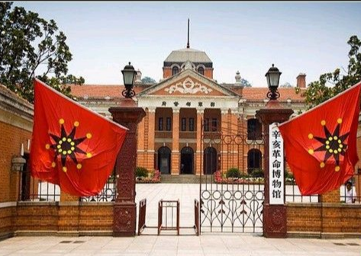  湖北军政府旧址（辛亥革命纪念馆北区） | 旧址见证辛亥革命的足迹。1911年10月10日，_______一举成功，翌日，革命军在这座大楼成立了湖北军政府，进而掀起席卷全国的革命风暴，成为革命走向胜利的起点，开创历史新纪元。  ——辛亥革命纪念馆“共和之基”展览序言

（2）根据材料二，在空白处填写历史事件的名称。如何理解辛亥革命“开创历史新纪元”？
材料三 武汉近代城市社会生活发生明显变化。汉口开埠设关后，外国人在租界里将西方城市文明移植过来。受此影响，钟表、火柴、肥皂等洋货成为武汉一般市民日常生活用品，出现趋新崇洋的社会风尚，一个近代化城市的面貌端倪渐显。经过辛亥革命的洗礼，革除诸多社会陋习：男子剪辫、女子劝禁缠足、鞠躬、握手礼代替跪拜礼、废除老爷大人等称号。
——摘编自皮明庥《近代武汉城市史》
（3）根据材料三，概括近代武汉城市社会生活出现的新变化。
15．追求民族独立·感悟奋进力量。阅读下列材料，结合所学知识回答问题。
材料一 维新志士们怀抱救国安民的理想挺身而出，尽管有自身难以克服的局限性，但是，戊戌变法在政治上、经济上、文化教育上动摇或部分改变了封建制度的某些方面，为中国的近代化开辟了道路。
——摘编自戴逸《百年功过论戊戌》
材料二
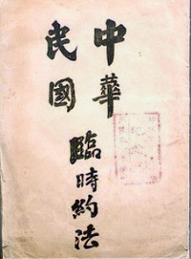 | 第十六条 中华民国之立法权，以参议院行之。  第三十条 临时大总统代表临时政府，总揽政务，公布法律。第四十九条法院依法律审判民事诉讼及刑事诉讼。  ——1912年《中华民国临时约法》
材料三 （五四运动爆发后）我向上海的总领士发出具体的指示，告诫美国侨民团体，既不要鼓动也不要反对这场运动……没有人会不同意今中国学生的目的和理想，他们是在为民族的自由和新生而战。我本人也极感同情。
——P·芮恩斯《一个美国外交官使华记—1913～1919美国驻华公使回忆录》
（1）根据材料一，举例说明戊戌变法在政治上“为中国的近代化开辟了道路”。
（2）根据材料二，概括《中华民国临时约法》的特点及性质。
（3）根据材料三，结合相关史实，说明你对材料中划线部分内容的理解。
（4）综上所述，总结19世纪末～20世纪初中国社会各阶层在追求民族独立的实践中给中国社会带来的变化。
16．顺应时代潮流·感知救亡图存。1840～1919年，旧民主主义革命时期的中华民族在困境中探寻救亡图存的道路，不同社会阶层从不同层面发出了时代呼声。
【现象·折射时代潮流】
（1）根据下面图文信息，反映了地主阶级洋务派顺应时代潮流向西方学习的教育举措，请据此概括这些举措的特点，并简述其产生的影响。
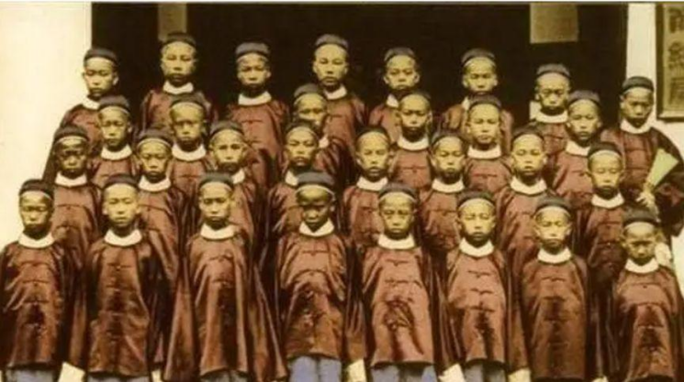
洋务运动期间第一批出国留学的幼童
近代新式学堂（部分）课程开设情况
学堂 | 开设课程
京师同文馆 | 数理启蒙、几何原本、微分积分、万国公法、练习译书等
福州船政学堂 | 英语、地理、代数、几何、航海天文学、船舶驾驶术等
天津电报学堂 | 电磁学、电测试、材料学、电报地理学、电报实习等
【史料·记录时代诉求】
（2）下列文献材料反映的内容分别是哪一阶层发出的时代呼声？它们分别是在怎样的时代背景下发出的？
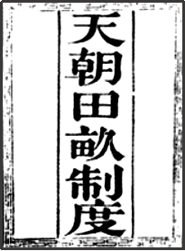 | 凡天下田，天下人同耕……务使天下共享天父上主皇上帝大福。有田同耕，有饭同食，有衣同穿，有钱同使，无处不均匀，无人不保暖。  ——《天朝田亩制度》 | 务望全国工商各界，一律起来设法开国民大会，外争主权，内除国贼，中国存亡，就在此一举了！今与全国同胞立两个信条道：  中国的土地可以征服而不可以断送！  中国的人民可以杀戮而不可以低头！  国亡了！同胞起来呀！  ——《北京学届全体宣言》

【作品·描绘时代变化】
（3）阅读下面的文学作品片段，简述这些作品创作的时代背景，并谈谈文学作品在时代发展中的作用。
一个满脸横肉的人囔着：“包好，包好！这样的趁热吃下。这样的人血馒头，什么痹病都包好！”  ——1919年鲁迅《药》  （注：人血馒头治疗病为当时的一种封建迷信，主人公花钱购买蘸了人血的馒头为儿子治病，最终失败。） | “洋鬼子怎样就骗了钱去，老通宝不很明白……自从镇上有了洋纱，洋布，洋油，而且河里更有了小火轮船以后，他自己田里生出来的东西就一天天不值钱，而镇上的东西却一天天贵起来”  ——茅盾《春蚕》 | 革命后的王淑芬（梳起了时兴的圆髻，而李三却还带着小辫儿）说到：“三爷，咱们的茶馆改了良，你的小辫儿也该剪了吧？”李三：“改良，改良，越改越凉，冰凉，我还是留着我的小辫，万一皇帝回来呢？”  ——老舍《茶馆》

17．洋务运动为中国的近代化开辟了道路，对中国近代社会产生了重大影响。阅读下列材料，回答问题。
材料一：
1851年 | 洪秀全发动起义，太平天国运动爆发
1853年 | 曾国藩奉旨办湖南团练，创建湘军
1856年 | 英法发动第二次鸦片战争
1861年 | 曾国藩创办安庆内军械所
1865年 | 曾国藩与李鸿章在上海创办江南制造总局
1885年 | 创办中国第一所陆军军官学校——天津武备学堂
1888年 | 中国第一支近代化舰队——北洋舰队建立
材料二：洋务派对清朝军队进行武器和训练的革新，在中国军事史上具有划时代的意义。从1865年到1895年，洋务派在各地创办了20多个制造枪炮、弹药和船舰的工厂。在自制和外购的基础上，19世纪70年代，淮军已“尽弃中国习用之抬鸟枪，而变为洋枪队”。中国军队武器装备的改善，使其战斗力有所增强。洋务派的海军建设成效尤为卓著。经过苦心经营，洋务派建立起了北洋、南洋和福建水师。尤以北洋水师实力最强，其规模时居世界第4，其中定远、镇远舰的购置，给日本以很大的威慑，推迟了日本向中国发动侵略战争的时间。
（1）根据材料一，洋务派创办洋务与哪些事件有关？
（2）根据材料一、二，洋务派革新军队的措施有哪些？军队的革新产生了什么影响？
（3）通过学习，你认为洋务运动给中国近代化探索留下哪些有益的启示？
18．阅读材料，回答问题。
材料一 1899年1月，康有为在回忆“公车上书”时说：“再命大学士李鸿章求和，议定割辽台，并偿款二万万两。三月二十一日电到北京，吾先知消息，即令卓如（梁启超）鼓动各省……一昼二夜草万言书，请拒和、迁都、变法三者……至四月八日投递，则察院以既以用宝（光绪帝批准和约），无法挽回，却不收。”许多论著据此认为康有为发起和组织了“公车上书”。
——摘编自《康南海（康有为）自编年谱》等
材料二 20世纪七八十年代以来，史学界对康有为的说法提出了诸多质疑。茅海建详细查阅清朝军机处《随手档》、《早事档》等档案，提出，“在各省，封疆大吏电奏反对者（反对签订和约）己过其半数；在京城，翰林院、总理衙门官员皆有大规模的联名上书；举人们的单独上书也达到了31次；“四月初八日（5月2日），即康有为所称‘不收’其上书的当日，都察院代奏了官员举人的上书共计十五件。”“由此可以证明，康有为组织的十八行省公车联名上书，并非都察院不收，而是康有为根本没有去送。”
——摘编自茅海建《戊戌变法史事考二集》
（1）根据材料一，阐述材料所述历史事件的背景。
（2）指出材料一和材料二的观点有何不同？根据材料一和材料二，概述以康有为为代表的士大夫阶层对甲午战争失败的反应。
（3）材料一、材料二两则材料相比较，哪则材料更具史料价值？请说明理由。
19．中国近代史既是一部列强的侵华史，也是一部中国人民的抗争史和探索史。某校九年级学生围绕这个主题查找资料，进行了系列探究，请你参与。
【19世纪中期】
材料一：今则东南海疆万余里，各国通商传教，来往自如，甚至进入到了京城和各省，表面上打着和好的旗号，暗地里怀着吞并中国的野心，一国生事，诸国构煽，实为数千年来未有之变局。
——1867年李鸿章《筹议海防折》
【19世纪90年代】
材料二：假使我们是甲午到戊戌那个时代的人，眼看见我们的国家被小小的日本打败了，打败了以后又要制地赔款，我们还不激昂慷慨想要救国吗？……光绪也受了时局的刺激，很想努力救国。
——蒋廷黻《中国近代史》
【20世纪初】
材料三：庚子（1900年）拳匪之乱以后，全体人民感觉清朝是我民族复兴的一种障碍，这种观察是很有根据的。……同盟会和其他革命志士看清了满人的把戏，积极的图以武力推倒清朝的政权。
——蒋廷黻《中国近代史》
（1）材料一中面对“数千年来未有之变局”，洋务派开始筹划海防，采取了什么措施？
（2）据材料二，指出刺激光绪帝救国“时局”是什么？
（3）根据材料三并结合所学知识思考，为什么“庚子拳匪之乱”以后，人民对朝廷的态度产生变化？
（4）为了实现国家富强，近代中国人进行了不懈的探索但均以失败而告终。你认为要实现国家富强的前提条件是什么？
20．阅读下列材料，结合所学知识回答问题。
材料一：李鸿章说：“外国利器强兵，百倍中国，内则狎①处辇毂之下②，外则布满江湖之间”，“外国猖獗至此，不亟亟③焉求富强，中国将何以自立耶!”他认为“目前之患在内寇，长久之患在西人。”
——《李文忠公全书•明僚函稿》
【注释】①狎：轻慢，轻侮；拥挤。②辇毂之下：京都的代称。③亟亟：急迫。
材料二：“能变则全，不变则亡；全变则强，小变仍亡。”这段话出自康有为的《上清帝第六书》，代表了维新派的共识。最后两句，批评了惨淡经营30年的洋务运动；同时，又说明了近代社会演变过程中的质、量、度。洋务运动带来的小变并不是坏东西，但那不过是一种量变。与这种“小变”不同的，是全变。
--陈旭麓《近代中国社会的新陈代谢》
材料三：历史理解：即从历史发展的视野中理解历史的变化与延续、继承与发展。对历史事件的发生、进程、结果、性质及影响等，对历史人物的言行、贡献、历史地位等，对历史现象的出现、状态、波及、后果等的认识，都需要将其放在历史条件中进行具体的考察，这样才能对历史作出正确、客观、辩证的认识。
（1）根据材料一并结合所学知识，举出一例外国“狎处辇毂之下”的罪行，并说出李鸿章认为“外国猖獗”的原因是什么。
（2）结合所学知识，列举一例“洋务运动带来的小变”，你如何理解材料二中的“洋务运动带来的小变并不是坏东西，但那不过是一种量变”？结合所学知识，说出康有为主张的“全变”比洋务运动的“小变”有什么进步？
（3）根据材料三并结合所学知识，谈一谈你对康有为主张的“全变”失败的认识。
21．阅读材料，回答问题。
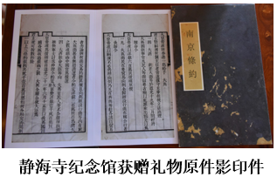
材料一 2017年6月9日，为庆祝香港回归20周年，香港大学生“寻根追梦·同心同行”内地探访交流活动在静海寺纪念馆举行，双方互赠礼物，如图为静海寺纪念馆获赠礼物。
（1）根据材料一并结合所学知识指出：材料中的条约是什么战争的结果？它签订于哪一年？香港大学生“寻根追梦·同心同行”时选择如图礼物赠送静海寺纪念馆有什么现实意义？
材料二 《清史稿·地理志》广州府：新安县有“九龙司”，统辖九龙半岛。清咸丰十年英国强占九龙半岛南端“岬角至尖沙咀”一带。阅读如图
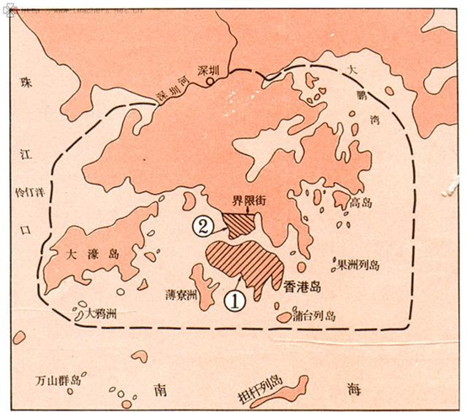
（2）根据材料二并结合所学知识指出：材料中清咸丰十年是公元哪一年？图片中①和②哪一个属“九龙司”管辖？“九龙司”一带被英国割占是什么条约的结果？
材料三 “九七国耻”来源于1901年9月7日，它是所有中国人的伤痛！铭记历史，吾辈更当自强！
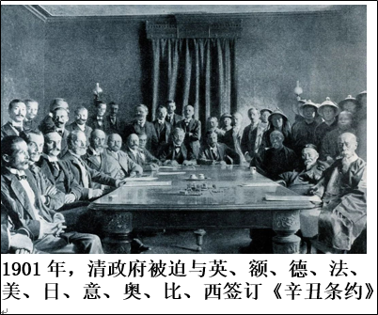
（3）根据材料三并结合所学知识指出：材料中签订的条约是什么战争的结果？这场战争爆发于哪一年？综合以上三则材料，作为当代中学生我们应该有怎样的认识？

22．（2025·湖南）在近代反抗列强侵略的英勇斗争中，湖南人民作出了重要贡献。阅读下列材料，回答问题。
材料 近代湖南人民反抗列强侵略斗争活动简表
时间 | 斗争活动 | 参与群体 | 结果
鸦片战争期间 | 湖南营兵数千人开赴广州，在乌涌等地抗击英军 | 营兵 | 失利
甲午中日战争期间 | 湘军在辽东半岛的牛庄、营口、田庄合等地抗击日军 | 湘军 | 溃不成军
五四运动期间 | 长沙爆发罢课、罢工、游行示威、抵制日货等方式的反帝爱国斗争，毛泽东等进步青年积极参与组织相关活动 | 青年学生、工人、  部分民众 | 取得当时条件下能取得的最大胜利
——根据刘泱泱、宋斐夫主编《湖南通史》（近代卷、现代卷）整理
（1）根据材料，指出湖南人民反抗列强侵略所采取的斗争方式。
（2）根据材料，概括湖南人民反抗列强侵略参与群体的变化趋势。结合所学知识，分析出现这一变化趋势的客观原因。
（3）根据材料并结合所学知识，总结湖南人民反抗列强侵略从失利到完全胜利的历史经验。
23．阅读下列材料，回答问题。
材料一 “中体西用”是“中学为体、西学为用”的缩略语。张之洞在其著作《劝学篇》中全面论述了这一思想。“中体”是指以孔孟之道为核心的儒家学说，“西学”是指近代西方的先进科技。“西学”为“中体”服务。
材料二 西方胜过中国的地方，不仅在器械，而且在制度。中国只有实行变法维新，才能“自强保种”。
——严复
材料三 孙中山说，欲救亡图存，“革命为唯一门”。即认为不推翻清王朝，中国决无生存于竞争世界的希望……共和制度是当今世界上最好的制度，中国应直接建立共和制度。还提出，中国可以借鉴外国经验教训，“举政治革命、社会革命毕其功于一役”。
（1）材料一“中体西用”的思想在哪一运动中得以实践？这次运动的根本目的是什么？
（2）比较材料一和材料二的观点有何异同？
（3）根据材料三，概括孙中山的主要观点。
（4）综合上述材料反映了中国现代化探索呈现出怎样的趋势？
24．辛亥革命永远是中华民族伟大复兴征程上一座巍然屹立的里程碑！阅读下列材料，回答问题。
材料一 如图
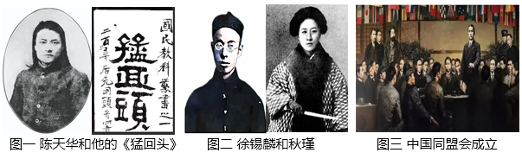
材料二 以下是民国某一法律文件的部分内容：
“第二条中华民国之主权属于国民全体。
第五条中华民国人民一律平等，无种族、阶级、宗教之区别。
第六条人民得享有左列各项之自由权……
第五十四条中华民国之宪法由国会制定。宪法未施行以前，本约法之效力与宪法等。”
材料三 初中历史教科书对辛亥革命的评价（部分）
北洋政府时期 | 辛亥革命后“专制政体于此告终，共和政体于此开幕矣”。
南京国民政府时期 | 辛亥革命后“帝制告终，民治开始”。
——摘编自《初中历史教科书中辛亥革命评价的“变”与“不变”》
材料四 毛泽东关于辛亥革命的评述
评述 | 文献
“辛亥革命，似乎是一种民众的联合，其实不然。辛亥革命……与我们民众的大多数，毫没关系。” | 《民众的大联合（三）》（1919年8月）
“国民革命需要一个大的农村变动。辛亥革命没有这个变动，所以失败了…… | 《湖南农民运动考察报告》（1927年3月）
（1）根据材料一并结合所学知识，概括武昌起义爆发前革命党人为实现民主共和进行的努力。
（2）根据材料二并结合所学知识，指出材料二出自哪部法律文献？该文献体现了什么政治原则？在中国历史上有何地位？
（3）根据材料三、材料四，并结合所学知识，指出辛亥革命的指导思想。你认为辛亥革命是成功的还是失败的？请说明理由。
25．历史学科素养是中学生应该具备的核心素养之一。阅读材料，回答问题。
【历史归纳】是指能够对比历史事件的异同点，对相关史实进行分析、总结并运用的能力。
材料一
 | 广州起义 | 惠州起义
时间 | 1895年10月 | 1900年10月
发动者 | 孙中山 | 孙中山
结果 | 失败 | 失败
后来的社会舆论 | “举国舆论莫不目予辈为乱臣贼子、大逆不道，咒诅谩骂之声，不绝于耳” | “鲜闻一般人之恶声相加，而有识之士，且多为吾人扼腕叹惜，恨其事之不成矣。”
——摘编自孙中山《建国方略》1919年
（1）据材料一，概括社会大众对革命党人的态度的变化。结合所学，从清政府的统治角度，说明出现这种变化的原因。
【时空观念】是在特定的时间联系和空间联系中对事物进行观察、分析的观念。
材料二 晚清地方军政官员势力的扩大和地方主义的兴起
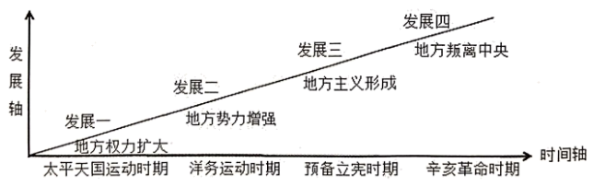
——摘编自朱英《辛亥革命与近代中国社会变迁》
（2）据材料二结合所学，分别列举发展一、发展二、发展四的具体表现。并简述辛亥革命后地方势力发展的概况。
【历史理解】是指将对史事的叙述提升为理解其意义的理性认识和情感取向。
材料三 马国川：您怎么来看待从辛亥到现在一百年的中国现代化进程？
朱维铮：我的研究只做到五四，我把五四看作一个终点。共和国作为一个体制慢慢被接受，中国人要民主，最大的一次爆发就是五四运动。辛亥革命仅仅是一个政治上的改变，到了五四运动，不仅仅是要求体制的改变，而且要求整个民族精神改变。这个改变至今还在进行。
——摘编自马国川《告别皇帝的中国》
（3）据材料三，概括辛亥革命的积极意义。
【历史解释】是指以史料为依据，以历史理解为基础，对历史事物进行理性分析和客观评判的态度与能力。
材料四 清末国人从日文引进了用“党”字来译称的西语“party”概念，当时就有了一场关于“党”的讨论。因为传统汉语中的“党”，贬义非常强，与“党”有关的词如“会党”等都不是什么好词。讨论认为：政党是公民以政见认同为纽带的自由结社、会党是贼船能上不能下的依附性组织；政党只要求彼此政见相合，而会党则要求党员忠于党魁个人；如此等等。
——摘编自秦晖《帝制兴衰：辛亥百年话“传统”》
（4）据材料四结合所学，补充一个有关“党”的贬义非常强的词汇。简要说明资产阶级革命政党的形成过程。
26．（2023·湖北宜昌·统考中考真题）
【民主共和 丰碑巍然】
材料一 民主革命先行者早期革命活动（部分）
时间 | 革命活动
1894年11月 | 孙中山在檀香山成立兴中会，提出“振兴中华”的宗旨。
1903年 | 出版《革命军》《猛回头》等宣传民族民主革命的著作。
1905年8月 | 为了集中革命力量，孙中山在日本东京成立中国同盟会。
1907年 | 徐锡麟在安庆发动起义，孙中山、黄兴领导镇南关起义，均遭失败。
1911年4月 | 黄兴领导黄花岗起义，以失败告终，却极大鼓舞了全国人民的斗志。
——摘编自统编本《中国历史使》八年级上册
材料二 孙中山先生和辛亥革命先驱为中华民族建立的历史功绩彪炳千秋！在辛亥革命中英勇奋斗和壮烈牺牲的志士们名垂青史！辛亥革命永远是中华民族伟大复兴征程上一座巍然屹立的里程碑！
——摘自《习近平在纪念辛亥革命110周年大会上的讲话》
材料三 以袁世凯为首的北洋军阀，在帝国主义和国内反动势力的支持下，窃取了辛亥革命的果实，初生的资产阶级共和国在中国只存在了几个月即告夭折。袁世凯死后，北洋军阀分化为直、皖、奉三系。在帝国主义列强的操纵下，中国陷入四分五裂的军阀割据和军阀混战之中。在封建军阀专制统治下，中国在半殖民地半封建社会的深渊中愈陷愈深。
——摘自本书编写组《中国共产党简史》
（1）根据材料一及新学知识，简析民主革命先行者早期革命活动对辛亥革命成功所起到的作用。
（2）根据材料二、三，简述你对辛亥革命的认识。
27．（2022·四川德阳·中考真题）阅读材料，完成下列要求。
材料一 戊戌政变后数年，革命之论渐昌。1903年，章炳麟著《驳康有为论革命书》、邹容著《革命军》，革命之焰益炽。章炳麟与徐锡麟等设光复会于上海，黄兴、宋教仁等亦立华兴会于湖南。是岁，黄兴、宋教仁举事柳州，败后，二人走日本，刊杂志《二十世纪之新支那》，以鼓吹革命。1905年，孙文至日本，联合兴中会、华兴会、光复会，成立中国同盟会，确定政治纲领，并在《民报》上阐发为“三民主义”。1906，萍浏醴起义，失败。1907年孙文领导忠州起义，不克。同年，锡麟、秋瑾举事，不克。同期，保皇派的《新民丛报》主张君主立宪，与《民报》相对峙，公开论战…至1911年武昌起义止，革命派先后发动了十余次反清武装起义。
——摘编自吕思勉《中国近代史》《新编中国史·中国近代史-危局与变革》等
（1）根据材料一并结合所学知识，概括武昌起义爆发前革命党人为实现民主共和进行的努力。
材料二 武昌起义后宣布独立的省份示意图
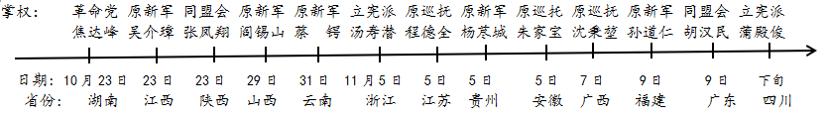
——据《新编中国史·中国近代史一危局与变革》
（2）根据材料二并结合所学知识，概括当时革命形势发展的特点。
材料三 初中历史教科书对辛亥革命的评价（部分）
北洋政府时期 |  | 辛亥革命后“专制政体于此告终，共和政体于此开幕矣”。
南京国民政府时期 |  | 辛亥革命后“帝制告终，民治开始”。
新中国成立后 | 50年代 | 辛亥革命“推翻了中国两千多年来的封建君主制度，产生了中华民国，制定了临时约法'"。
新中国成立后 | 70年代 | 辛亥革命“推翻了中国两千多年的封建专制制度，建立了资产阶级民主共和国”。
新中国成立后 | 21世纪 | 辛亥革命“推翻了清朝的统治，结束了我国两千多年的封建帝制，使民主共和观念深入人心”
——摘编自《初中历史教科书中辛亥革命评价的“变”与“不变”》
（3）根据材料三，概括不同时期初中历史教科书对辛亥革命评价的共同之处，并结合你对辛亥革命的理解，续写一项辛亥革命的其他积极作用。
28．某历史兴趣小组收集了以下材料，用于研究性学习。阅读材料，完成下列要求。
材料一：“百日维新”虽然失败了，但它毕竟触动了传统的中国政治体制，为现代国家的建立作出了有益的尝试。史学界把戊戌变法视作近代中国（政治）现代化进程的起点。
——摘编自《回顾戊戌·重温历史》
（1）根据材料一并结合所学知识，戊戌变法与洋务运动相比有何进步性？指出戊戌变法对近代中国社会发展的意义。
材料二：“是中国自由神，三民五权，推翻历史数千年专制之局；愿吾侪后死者，齐心协力，完成先生一二件未竟之功。”
——蔡元培为孙中山先生写的挽联
（2）根据材料二，概括孙中山的主要贡献。结合所学知识，简要说明你对“未竟之功”涵义的理解。
材料三：
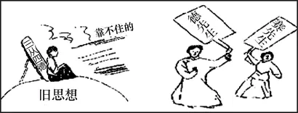
（3）根据材料三，指出与漫画主题相关的思想解放运动，并概括这一运动的主要内容。综合以上三则材料，给本次探究活动拟定一个恰当的主题。
29．五四运动是中国近现代史上具有划时代意义的重大事件。阅读材料，回答问题。
材料一 我们的外交大失败了！山东大势一去，就是破坏中国的领土！中国的领土破坏，中国就亡了！所以我们学界今天排队到各公使馆去要求各国出来维持公理，务望全国工商各界，一律起来设法开国民大会，外争主权，内除国贼。中国存亡，就在此一举了。
——《北京学界全体宣言》（北大学生罗家伦起草）
（1）据材料一说出五四运动爆发的直接原因。并结合所学知识，指出该运动的性质。
材料二 五四运动的亲历者回忆说：“处于这个伟大时代，我的思想上不能不发生非常激烈的变化……改变过去革命的方法，必须依靠下层人民，必须走俄国人的道路，这种思想在我头脑中日益强烈，日益明确了。
——摘编自《二十世纪中国史纲》
（2）据材料二指出，五四运动亲历者找到的新革命方法是什么？这一新革命方法的得出是总结借鉴了哪些革命的经验教训？
材料三 革命家吴玉章在回忆五四运动时说：“这是真正激动人心的一页，这是真正伟大的历史转折点。从前我们搞革命虽然也看到过一些群众运动的场面，但是从来没有看到过这种席卷全国的雄壮浩大的声势。在群众运动的冲击震荡下，整个中国从沉睡中苏醒 了。”“当时我的感觉是：革命有希望，中国不会亡。”
（3）据材料三并结合所学知识，概括五四运动在中国近代革命史上具有什么重要的转折意义？（回答2点即可）
材料四 由于在五四运动中亲眼看到工人阶级表现出来的伟大力量，一部分学生领袖便“出发往民间去”……与其说这是先进知识分子与工人群众相结合的过程，不如说是马 克思主义与中国工人运动相结合的过程。
——摘编自《中国共产党的九十年》
（4）据材料四，指出当时的学生领袖为何要到“民间去”？这一举动对中国革命产生了什么积极影响？
30．阅读材料，完成下列要求。
材料一：先进的思想家们认为以往先觉者所进行的救国斗争所以屡遭失败，中国国民对之“若观对岸之火，熟视而无所容心”是根本原因。他们由此认定，“为了建立名副其实的共和国，必须根本改造国民性。”
——摘编自胡绳主编《中国共产党的七十年》
材料二：1919年五四运动大事记（部分）
时间 | 大事
5月4日 | 北京十几所学校的学生3000余人齐集天安门前举行示威。
5月5日、6日 | 北京总商会为学生被捕一事召开紧急会议，决定以实力赞助学生。
5月7日 | 上海举行国民大会。天津、南京等城市群众也先后集会声援北京学生。
5月20日 | 北京、武汉等地商界议决抵制日货办法。
…… | ……
6月5日 | 上海工人开始罢工，要求释放学生，罢免曹、章、陆。各地工人纷纷响应。
——摘编自彭明《五四运动史》等
材料三：五四运动后，《新青年》编辑部从北京迁回上海。上海的一批马克思主义者以此为阵地，进行社会革命和唯物史观的宣传。1920年七八月间，上海的马克思主义者成立了中国第一个共产主义小组，促使革命思想和全市工人运动有效地结合，并积极推动北京……在当年亲历者的记忆中，早期的上海党组织发挥了“临时中央”的作用。1921年，中国共产党第一次全国代表大会在上海召开。这座城市从此成为党领导人民群众进行革命活动的重要舞台。
——摘编自熊月之等《中共“一大”的历史空间》
（1）据材料一，简述“以往先觉者所进行的救国斗争”失败的原因。（不得照抄原文）
（2）根据材料二，分别概括五四运动中运动中心和运动主力变化的特点。
（3）根据材料三，分析上海成为中国民主革命活动重要舞台的有利条件。
（4）综合上述材料并结合所学知识，总结20世纪初期中国民主革命的变化趋势。
31．（2023·四川南充·统考中考真题）中国近代化的历程实际上就是不断学习西方的过程，充满了坎坷，许多中国人为之进行了不懈的学习和探索。阅读下列材料，回答问题。
材料一 机器制造一事，为今日御侮之资，自强之本。……洋机器于耕织、刷印、陶埴（zhí）诸器皆能制造，有神民生日用，原不专为军火而设。
——李鸿章《置办外国铁厂机器折》
（1）根据材料指出洋务派创办近代企业的目的。结合所学知识回答这种近代企业的创办客观上有何进步作用？
材料二 辛亥革命是一次既胜利又失败的革命。说它胜利，一条重要的理由就是皇帝不那么好做了，……而还有那么多人主张复辟，又从一个侧面说明了辛亥革命的不彻底。
——陈旭麓《近代中国社会的新陈代谢》
（2）根据材料并结合所学知识说明“辛亥革命是一次既胜利又失败的革命”。
材料三 本志同人本来无罪，只因为拥护那德莫克拉西和赛因斯两位先生，才犯了这几条滔天的大罪，要拥护那德先生，便不能不反对孔教、礼法、贞节、旧伦理、旧政治：要拥护那赛先生，便不得不反对旧艺术、旧宗教。要拥护德先生又要拥护赛先生，便不得不反对国粹和旧文学。
——陈独秀《本志罪案之答辩书》
（3）根据材料指出这场运动反对的是什么？
32．（2022·黑龙江大庆·统考中考真题）口号往往是个人或群体价值观的鲜明表达，中国近代史上的仁人志是为了振兴中华，唤醒民智，提出了一个个振聋发聩的战斗口号，奏响了一曲曲气壮山河的民族改革，并结合所学知识完成下列填空。
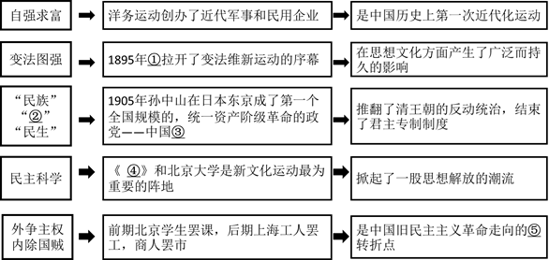
33．（2023·湖北荆州·统考中考真题）阅读材料，完成下列要求。
材料一 1919年，李大钊在《新青年》发表《我的马克思主义观》，系统介绍了马克思主义理论，在当时思想界产生重大影响，标志着马克思主义在中国进入比较系统的传播阶段。1920年3月，李大钊在北京大学发起并组织马克思主义学说研究会。同年秋，他领导建立北京的早期共产党组织和北京社会主义青年团，并积极推动建立全国范围的共产党组织。
——摘编自《胡绳论“从五四运动到人民共和国成立”》
材料二 五四运动的胜利发展，使中国先进的知识分子认识到工人阶级的伟大力量。不少知识分子开始走向工人群众。他们帮助工人组织工会，开办劳动补习学校和工人识字班，出版反映工人生活的刊物，用通俗易懂的语言向工人宣传马克思主义，启发工人的阶级觉悟。马克思主义开始与中国工人运动结合起来。
——摘编自统编教材《中国历史》八年级上册
材料三 历史证明，西方社会政治制度的“蓝本”无法在中国“复制”。1921年，中国共产党诞生，“这一开天辟地的大事变，深刻改变了近代以后中华民族发展的方向和进程，深刻改变了中国人民和中华民族的前途和命运，深刻改变了世界发展的趋势和格局。”
——摘编自张乾元《中国共产党自信的底气从何而来》
（1）根据材料一，指出李大钊为中国共产党的成立作出了哪些贡献？（回答2点）
（2）根据材料二，概括五四运动后马克思主义在中国传播的表现有哪些？并结合所学知识指出，“用‘通俗易懂的语言’向工人宣传马克思主义”与什么事件有关？
（3）根据材料三，从国内和国际两个角度，概述中国共产党成立的伟大意义。（各回答1点）
34．（2025·湖南长沙）阅读材料，完成下列要求。
材料一 （京师同文）馆是成立了，但招不到学生，因为风气未开，无人肯入，大家以为学了洋文，便是降了外国。
——齐如山《齐如山回忆录》
材料二 这所学校的学生数量一直不足额，所有设施都因陋就简。外人来参观时，都轻视这所学校，觉得它和那些简陋的启蒙学堂没什么区别。
——译自张百熙《筹办京师大学堂情形疏》
材料三 （蔡元培任校长）不到两三年，北大便从一个培养官僚的腐朽机构一变而为全国许多进步青年仰望的学府。我并不怎么进步，却也怀着仰望的心情走进北大的校门。
——冯至《但开风气不为师——记我在北大受到的教育》
（1）根据材料一、二，概括晚清时期新式学堂招生中存在的共同问题及原因。结合乡土史，指出从近代湖南新式学堂走出的“敢教日月换新天”的领袖人物。
（2）根据材料三，指出蔡元培任校长时北大发生了什么变化？结合所学知识，简析这一变化对当时北大的积极作用。
（3）综上，谈谈你对教育发展与思想解放关系的认识。
35．（2025·天津南开·三模）近代以来，为实现民族复兴，先进的中国人不断探索，最后找到了一条自己的道路。阅读下列材料，回答问题。
材料一：中国近代化的探索思维导图
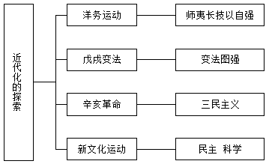
（1）根据材料一的思维导图，结合所学知识回答，辛亥革命主张建立怎样的政治制度？
材料二：鸦片战争以来，中国人民和仁人志士进行了一系列挽救国家危亡的斗争和近代化探索……19世纪末20世纪初，改良派和革命派发起的政治运动都归于失败……救国的任务历史性地落到了先进生产力的代表中国工人阶级的身上……中国共产党成立后，全国掀起第一次工人运动的高潮……
——摘编自曲青山《中国共产党百年辉煌》
（2）根据材料二，结合所学知识，归纳“政治运动都归于失败”的原因。中国共产党成立后，设立集中领导全国工人运动的机构是什么？
36．（2025·云南昆明·二模）阅读材料，解答下列问题。
材料
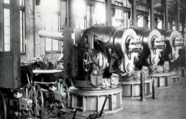江南制造总局制炮厂  ① | 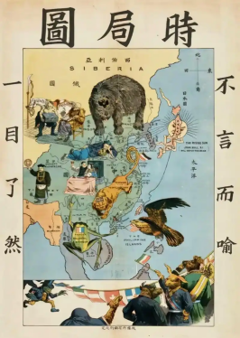时局图② | 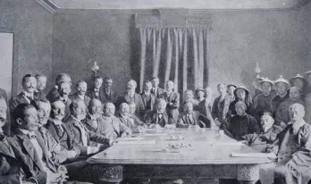《辛丑条约》签订时的场景③ | 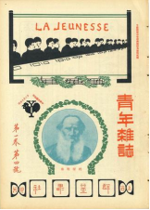《青年杂志》创刊号④
……承认朝鲜“独立”，割让辽东半岛、台湾全岛及所有附属各岛屿、澎湖列岛给日本，赔款2亿两白银，增开沙市、重庆、苏州、杭州为通商口岸，日本可以在通商口岸设厂制造。——摘编自高中历史教材《中外历史纲要（上）》⑤ | ……消息传到北京，群情激愤。……联合上书光绪帝，请求据和、迁都、变法。……1898年6月11日，清政府颁布“明定国是”诏书，宣布实行变法。——摘编自义务教育历史教材《中国历史八年级（上册）》⑥ | （一）驱除鞑虏。今之满洲，本塞外东胡，昔在明朝，屡为边患；后乘中国多事，长驱入关，灭我中国……（二）恢复中华。中国者，中国人之中国，中国之政治，中国人任之，驱除鞑虏之后，光复我民族的国家。……  （三）创立民国。……敢有帝制自为者，天下共击之！  （四）平均地权。……  ——摘自同盟会宣言⑦ | “中华立国以孝悌忠信礼义廉耻为人道之大经。政体虽更，民彝无改”，“民国初年，一二桀黠之徒（指孙中山等民主派），利用国民弱点，遂倡为无秩序之平等，无界说之自由，谬种流传，人禽莫辨，举吾国数千年之教泽扫地无余。”——袁世凯⑧
（1）从史料类型来分，常见的史料可以分为：直接（原始）史料，即历史人物、事件、现象发生的时代留下来的材料，特别是当事人和目击者提供的史料。间接史料，即距离历史人物、事件、现象发生的年代较为久远的记录、转述，或者后人的研究成果。在材料中任选一则史料，写出史料类型和其中蕴含的史实价值。
示例：史料序号：①史料类型：直接史料史实价值：直观呈现江南制造总局制炮厂生产的实况，是洋务派“自强”主张在军事工业领域实践的见证。
（2）相邻历史事件的发生都是有其内在联系的，结合所学说说材料⑤和材料②之间的联系。从材料中另选两则有逻辑关联的史料，说明它们之间的内在联系。
（3）综合上述材料，围绕“中华民族近代奋斗”主题，谈谈你的感悟。
37．（2022·重庆B卷）阅读材料，回答问题。
材料一 以天下为己任是儒家的传统思想观念，这一观念在宋代文人士大夫中有了新发展和新实践，范仲淹便是其中的杰出代表，他为官时，政绩斐然，宠辱不惊，他身体力行并倡导的“先天下之忧而忧，后天下之乐而乐”的精神，被当时的文人朝士广泛接受并有所践行，更对后代的士大夫群体规范影响深远。他们的思想智慧和精神血脉早已深深融合于中华民族的血液中，激励着中华儿女不断前行。
——据曹大为等《中国大通史》、赵龙《忧乐系天下：范仲淹》整编
（1）根据材料一，指出范仲淹对，“以天下为己任”的儒家思想观念新发展的贡献，并归纳这一贡献的影响。
材料二
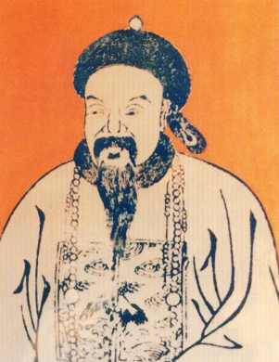  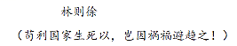 | 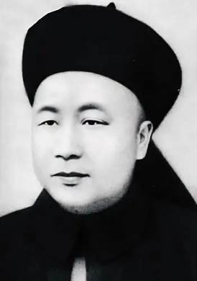  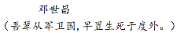 | 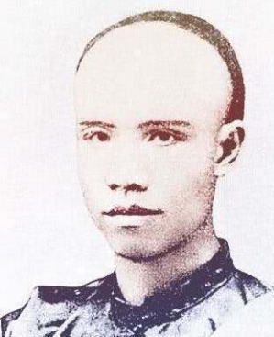  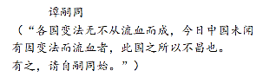
（2）材料二所示的三位历史人物。生活在中华民族遭遇外来侵略的历史时期，请你选择其中的一位，结合所学知识，简要叙述体现其图中所示豪言壮语的例事迹。
38．（2024·云南）阅读材料，完成下列要求，
材料一
在太平天国运动和第二次鸦片战争的双重打击下。清王朝的统治岌岌可危、清政府部分官员开始效法西方，创办军事和民用工业。编练新式陆海军，兴办新式教育，一场历时30多年的运动由此兴起，这场运动给近代中国带来了新产业。新知识、新观念，初步带动了中国近代化运动的开展。
——摘编自张海鹏等《中国近代史》（第二版）
材料二
由早期维新思想家发展而来的一批新式知识分子。在内忧外患的冲击和中西文化的碰撞过程中，逐步形成了一个共同认识；要救国，只有维新，要维新，只有学外国，甲午战后，他们作为资产阶级维新派的代表，开始登上政治舞台。1898年的戊戌变法，就是他们的第一次政治演出。
——摘编自李侃等《中国近代史（1840—1919）》（第四版）
材料三
1912年3月（即辛亥革命爆发半年左右），有人在《时报》上发表了以《新陈代谢》为题的文章，其中写道：共和政体成，专制政体灭：中华民国成，清朝灭；总统成，皇帝灭；新内阁成，旧内阁灭；新官制成，旧官制灭；新教育兴。旧教育灭：枪炮兴，弓矢灭；断礼服兴，翎顶补服灭；剪发兴，辫子灭……
——摘编自陈旭麓《近代中国社会的新陈代谢》
（1）根据材料一并结合所学知识，写出“这场运动”的名称及该运动在中国历史上的地位。
（2）根据材料二并结合所学知识，归纳资产阶级维新派的救国主张，列举他们中的一位代表人物。
（3）根据材料三并结合所学知识，简析辛亥革命对中国社会产生的影响。
（4）综合以上材料和问题，谈谈你对中国近代化早期探索的认识。
39．（2021·云南）阅读不列材料，回答问题。
材料一 1894年，张之洞创办的汉阳铁厂生铁炉正式出铁。外国报刊将其视为中国崛起的象征，惊呼：“汉阳铁厂之崛起于中国，大有振衣千仞一览众山之势．”从1895年到1911年，汉阳铁厂是中国唯一的钢铁生产基地，生铁年产量最高的1910年达到119万吨，钢产量6万吨，超过了同期日本最大钢铁企业的年产量。中国早期兴建的京汉、粤汉、津浦等八条铁路干线所用钢轨和钢件均由其提供，产品一度远销美国、澳大利亚。
——中国地图出版社《中国历史地图册》（八年级上册）
材料二 近代报刊的出现，开拓了人们的视野，培育了一批拥有新知的人才群体，改变了人们的旧观念，推动了国人对近代民主制度的探索，从而加速了中国近代化的前进步伐。
——摘编自人民版普通高中课程标准实验教科书教师教学用书《历史必修第二册》
材料三 以中国民主革命的伟大先行者孙中山为代表的革命党人站在时代前列，率先发出“振兴中华”的呐喊。武昌起义的枪声，敲响了清王朝的丧钟；中华民国的成立，实现了近代中国第一次历史性巨变。辛亥革命成为中华民族伟大复兴征程上一座巍然屹立的里程碑！
——川教版义务教育课程标准实验教科书《中国历史》（八年级上册）
（1）材料一中的汉阳铁厂创办于中国近代的哪一运动中？根据材料一，说说汉阳铁厂受到外国报刊高度评价的理由。
（2）结合所学知识，写出近代中国存在时间最长的中文报纸的名称。根据材料二，概括近代报刊的进步作用。
（3）结合所学知识，指出辛亥革命的指导思想。根据材料三，说出辛亥革命最主要的历史功绩。40．（2025·云南·二模）九年级某班同学以“中国近代民本思想及实践”为主题，搜集了如下资料进行探究。
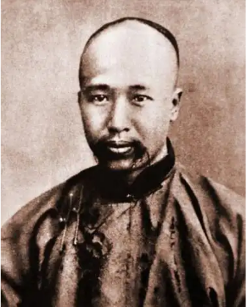 | 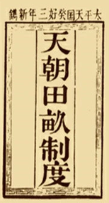 | 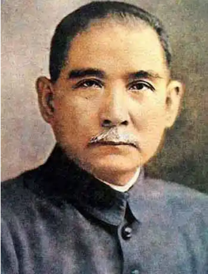
康有为（1858-1927） | 《天朝田亩制度》书影 | 孙中山（1866-1925）
① | ② | ③

④太平天国想通过这个方案，建立“有田同耕，有饭同食，有衣同穿，有钱同使，无处不均匀，无人不饱暖”的理想社会。 | ⑤三民主义从民族、民权和民生三方面阐发了同盟会“驱除鞑虏，恢复中华，创立民国，平均地权”的政治纲领。 | ⑥光绪帝发布了一系列变法诏令，主要内容有：裁撤冗官冗员，允许官民上书言事；鼓励私办工矿企业，发展农、工、商业；改革财政，编制国家预算；废除八股，改试策论，开办新式学堂；裁减绿营，训练新式军队等。
（1）请将上面备选资料的序号填入下面对应的历史事件探究板块中。
主题探究 | 相关史实的序号
探究一：太平天国运动
探究二：戊戌变法
探究三：孙中山的三民主义
（2）根据材料并结合所学，三民主义是哪一革命的指导思想？简析光绪帝发布的变法诏令中从哪些维度改善民生。
41．（2025·云南昆明·一模）铸造工业•强国之基。阅读材料，完成下列要求。
材料一 近代工业曙光——汉阳铁厂扬帆
下表：汉阳铁厂盈利数据（部分）
时间 | 盈利（单位：万元）
1894﹣1895 | ﹣160
1906﹣1907 | ﹣270
1908 | （无数据）
1909﹣1910 | 4
1914﹣1919 | 约2940（每年）
1922﹣1923 | ﹣700
汉阳铁厂发展过程中面临的主要问题：
1．技术自主的尝试与挫败：从盲目引进到科学改良，体现技术本土化的困难。
2．资本模式的转型：官办→官督商办→商办的演变，反映民族工业在体制夹缝中的求生策略。
3．外部依赖的代价：依赖外资导致主权丧失，凸显半殖民地工业的脆弱性。
——整理自全汉昇《汉冶萍公司史略》
材料二 建国工业起航———五计划撑船
新中国建立了一个集中统一、比较高效的中央政府，并得到人民的衷心拥护和支持，具有很强的组织动员能力；有苏联对我国的“一五”计划建设提供全面的经济技术援助，这在中国历史上是没有过的。“一五”期间工业生产所取得的成就，远远超过旧中国的100年，随着经济的发展，人民生活水平也逐步有所提高。
——摘编自中共中央党史研究室《中国共产党历史》第二卷
材料三 当代工业华章——新型工业翱翔
新型工业化承载着中华民族伟大复兴的多重战略重任，加快推进新型工业化，是党中央着眼全面建成社会主义现代化强国作出的重要战略部署，是建设制造强国、质量强国、数字中国，实现中国式现代化的重要支撑。
——摘编自《财贸经济》2024年1期
（1）结合所学知识，写出与汉阳铁厂的创办有关的历史事件名称，并分析其1914至1919年大幅盈利的外部原因。根据材料一，概括汉阳铁厂所折射的近代工业发展的特点。
（2）根据材料二，概括一五计划取得重大成就的原因。并结合所学知识，简述一五计划的影响。
（3）综合上述材料并结合所学，谈谈近代以来工业化历程给我们的启示。
42．（2025·云南昆明·二模）面对近代中国日益严重的民族危机，先进的中国人前赴后继地探索救国之路。阅读材料，完成下列要求。
材料一 康有为，广东南海人，出生于封建官僚家庭。光绪五年（1879年）开始接触西方文化。光绪十七年（1891年）后在广州设立万木草堂，收徒讲学。光绪二十一年（1895年），联合1300多名举人上万言书，即“公车上书”。光绪二十四年（1898年）进行戊戌变法，失败后逃往日本。民国十六年（1927年）病逝于青岛。
——摘编自《康有为传》
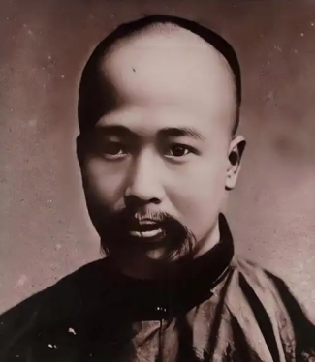
康有为（1858—1927）
（1）根据材料一，概括康有为的变法活动。
材料二 孙中山，广东香山人（今中山市），伟大的民族英雄、伟大的爱国主义者、中国民主革命的伟大先驱。面对日益严重的民族危机，他创立兴中会，提出“驱除鞑虏，恢复中国，创立合众政府”的主张。1905年，在东京成立中国同盟会，提出三民主义思想。1895年至1911年，策划多次反清武装起义。辛亥革命后被推举为中华民国临时大总统。1925年3月12日，逝世于北京。
——摘编自《孙中山全集》
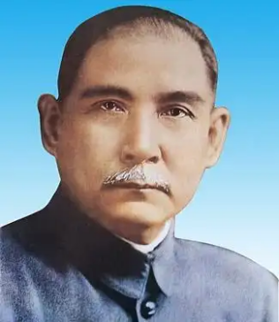
孙中山（1866—1925）
（2）根据材料二并结合所学知识指出，孙中山被称为“中国民主革命的伟大先驱”的原因。
材料三 《青年杂志》，由陈独秀于1915年9月15日创办，后改名为《新青年》。《新青年》，长25．3厘米，宽18．5厘米，厚0．5厘米，现收藏在中国国家博物馆。陈独秀所写的发刊词《敬告青年》是该刊的纲领性文章。他勉励青年崇尚自由、进步、科学，要有世界眼光，要讲求实行和进取。他总结近代欧洲强盛的原因，认为人权和科学是推动社会历史前进的两个车轮。
——摘编自《文物中的红色基因·家国情怀卷》
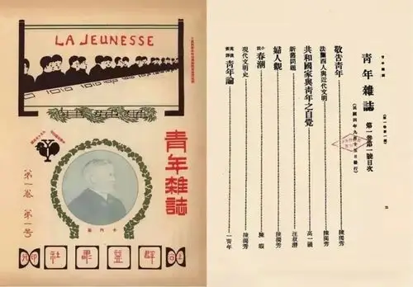
（3）根据材料三，指出新文化运动兴起的标志及所标举的两大口号。
（4）根据上述材料并结合所学知识，谈谈你的认识。
43．阅读材料，完成下列要求。
材料一 据估计，1913年中国近代工业企业共有698家，资本总额33082万元。到1920年，近代工业企业达到1759家，资本总额50062万元。中国的产业工人在1913年只有60多万人，到“五四”之前，达到了200多万人。随着近代工业的发展，工人阶级逐渐成长，并于五四时期开始表现出不可低估的阶级力量，必将产生其政治的代表。
——据张海鹏主编《中国近代通史》等
（1）根据材料一，概括1913——1920年中国工业的发展状况。结合所学知识，说明五四时期工人阶级是如何“表现出不可低估的阶级力量的”。
材料二 中国工人运动最初主要是自发的经济斗争。1923年，京汉铁路工人大罢工将工人运动转变到争取自由的政治斗争阶段。罢工失败后，中国共产党认识到工人阶级独立斗争是不可能得到胜利的。中共三大决定将党的工作重心由单纯领导工人运动转移到国民革命中来。
——据张海鹏主编《中国近代通史》
（2）根据材料二，指出中国工人运动的变化，并结合所学知识分析其变化的主要原因。
（3）结合时代特点，为上述材料拟定一个恰当主题。
44．（2025·安徽阜阳·二模）阅读材料，完成下列探究活动
材料 孙中山，1866年（同治五年）11月12日出生于广东省广州府香山县（今中山市）翠亨村；1875年（光绪元年）入村塾读书，接受传统教育；光绪五年（1879年），随母亲赴檀香山接受西方式的近代化教育。孙中山早期受郑观应的改良思想影响，后看清了清政府的腐败，决心推翻清王朝，建立民主共和国。光绪二十年（1894年），孙中山在檀香山成立兴中会。光绪三十一年（1905年），他联合兴中会、华兴会、光复会等革命团体的成员，成立中国同盟会。1911年10月10日（宣统三年），新军中的革命党人暗中联络，决定当天晚上起义。辛亥革命后，孙中山被推举为中华民国临时大总统（任期为1912年1月1日—1912年4月1日）。民国十四年（1925年），孙中山因癌症在北京逝世。民国十八年（1929年），根据其生前遗愿，国民政府将他葬于南京紫金山中山陵。后来国民政府通令全国，尊称孙中山为“中华民国国父”。
（1）根据材料并结合所学知识，指出中华民国成立的地点及中华民国在中国近代史上的地位。
（2）从材料中选取5项信息，运用表格或年代尺制作一份简要的孙中山年谱（必须使用公元纪年）。
45．（2025·天津河西·一模）百年来中国对海洋资源的规划运用不断发展，促进了海洋资源的开发和海洋权益的维护。
【开始形成近代海权意识】
材料一
三支海军舰队的规模和布防情况
舰队名称 | 总吨位 | 布防基地
北洋舰队 | 41200 | 大沽、旅顺、威海、营口、烟台
南洋舰队 | 19000 | 江苏、浙江海面及长江口
福建水师 | 9700 | 厦门、马尾
——摘编自《悠悠深蓝中国海权史》
材料二 孙中山先生绘制沿海港口建设规划示意图，充分说明近代先进的中国人已经开始了对海洋资源的谋划与开发，但由于种种原因这一时期的努力更多的是停留在设想阶段，实践很少。新中国成立以来，开始独立自主的对海洋资源进行谋划与开发。
——摘编自《中国海权策》
【独立自主的开发海洋资源，维护海权】
材料三 新中国与海洋相关的文献及内容（部分）
1958 | 《中华人民共和国政府关于领海的声明》：中华人民共和国的领海宽度为十二海里
1982 | 第六个五年计划：积极开展海上石油的对外合作勘探和开发
1996 | 《中国海洋21世纪议程》：阐明海洋可持续发展的基本战略
1998 | 《中华人民共和国专属经济区和大陆架法》
2003 | 《全国海洋经济发展规划纲要》：加快发展海洋产业，促进海洋经济发展
2022 | 中共二十大报告：发展海洋经济，保护海洋生态环境，加快建设海洋强国
——摘编自《海洋保护与可持续发展》
（1）上述“海军舰队”组建于什么历史时期？结合所学概括我国“开始形成近代海权意识”的历史背景。
（2）请依据材料二并结合所学，简述民主革命先行者孙中山的主要政治主张。归纳孙先生的开发海洋资源规划未能付诸实施的原因。
（3）请依据上述全部材料并结合所学，概括指出新中国成立后海洋规划的主要变化。
46．千年大变局，革新求生存。初三某历史兴趣小组在研读陈旭麓先生《近代中国社会的新陈代谢》一书时，做了三张书摘。阅读书摘，回答问题。
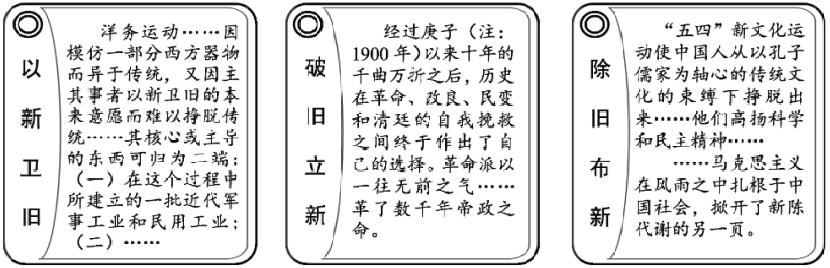
（1）“以新卫旧”的洋务运动以什么为旗号？
（2）“破旧立新”指哪一重大历史事件？该事件如何体现出“破旧立新”？
（3）“除旧布新”的“‘五四’新文化运动”给中国社会带来了什么影响？
（4）综合三张书摘，梳理中国近代社会“新陈代谢”的历程。
47．（2025·新疆吐鲁番·三模）大历史观是指长时段、宽视野，通过大概念对课程内容进行较长时空的纵向整合和较广时空的横向整合。阅读材料，完成以下探究活动。
【碰撞的时期】
材料一 鸦片战争后，中国开始被套上《南京条约》等一系列不平等条约的枷锁，像是一块大石投入了晚清社会这潭积水，使之激荡起来。中国人民在炮声中逐渐觉醒，开始了早期探索。
——摘编自胡绳《从鸦片战争到五四运动》
某同学依据所学知识，制作早期近代化探索的思维导图：
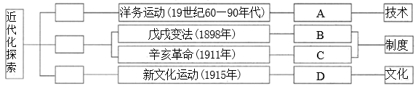
（1）依据材料一，结合所学知识，请你帮助该同学完善思维导图中各事件对应的口号。
【觉醒的年代】
材料二 如图所示
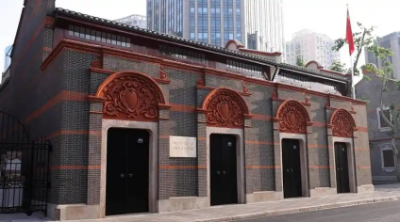
中共一大会址
（2）依据材料二，分别指出图片所示会址所在地及中共一大召开的意义。
48．（2025·广西梧州·二模）广西的发展与时代需要紧密结合。阅读材料，回答问题。
材料一 明代广西总兵官曾向朝廷奏称：“左下两江士官，其‘狼’兵素勇，为贼所畏”。嘉靖三十四年（1555），田州土官妇瓦氏以“狼”兵应调，至苏州剿寇，隶于总兵俞大猷麾下，这些壮族土司土兵在瓦氏夫人的率领下，为平定倭乱作出了重要贡献。
——摘编自蓝或《明代广西壮族土司土兵“供征调”及其社会影响述论》
（1）根据材料一，指出明代广西“狼”兵是由哪些人组建的武装？分析明代朝廷征调“狼”兵平定倭乱的原因。结合所学知识，举出一例与瓦氏夫人同一时期的抗倭英雄。
材料二 广西梧州市的中山纪念堂是我国最早建成的中山纪念堂。孙中山生前为了组织北伐，曾三次驻节梧州，提出过开发梧州的宏伟设想。1925年3月12日，孙中山在北京逝世。1925年3月24日，梧州各界在大校场举行追悼大会。会后，时任梧州善后处处长的李济深倡议集资兴建中山纪念堂，纪念孙中山的丰功伟绩，2006年，梧州市中山纪念堂被国务院公布为全国重点文物保护单位。
——摘编自梧州市文化新闻出版广电局
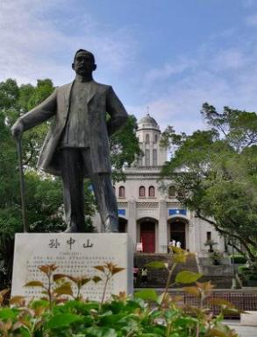
（2）根据材料二并结合所学知识，从孙中山的丰功伟绩和纪念堂的现实意义分析梧州中山纪念堂被国务院列为全国重点文物保护单位的理由。
49．（2025·安徽宿州·一模）阅读材料，完成下列探究活动。
材料 中国历史学家张海鹏说，中国从鸦片战争以后的历史是往下沉沦的历史（沉沦是指中国沦为半殖民地半封建社会）。近代中国沉沦的谷底，是从1901年《辛丑条约》的签订开始的，一直到1920年。1921年中国共产党诞生以后，中国社会呈现出向上的发展趋势。
（1）根据材料并结合所学知识，你如何理解“《辛丑条约》的签订是近代中国沉沦到谷底的开始”这一历史结论？
（2）根据材料，指出张海鹏将中国近代史划分为哪几个阶段，并概括相应阶段的主要特征。
50．（2024·山西节选）历史人物·时代潮流。阅读下列材料，结合所学知识回答问题。
材料一 中国近代历史人物张謇和孙中山大事记（部分）
·1895年甲午战败后张謇抱着“实业救国”思想，回乡创办大生纱厂  ·1899年大生纱厂正式开始生产棉纱  ·1903年开始筹建分厂，一战期间发展迅速，获利丰厚，并投资公益事业  ·1905年创办国内第一家自建公共博物馆 | ·1894年孙中山成立兴中会  ·1895年领导广州起义  ·1905年成立同盟会，提出民族、民权、民生三大主义  ·1912年就任中华民国临时大总统，颁布《中华民国临时约法》
根据材料，对比张謇和孙中山在时代大潮中的救国实践有何异同之处。

